物件調書
所在地 |  | 館林市美園町７番３、７番４
地積 |  | ３,７５４．１１㎡
地目 |  | 宅地
形状 |  | 画地図のとおり
都市計画区域 |  | 市街化区域（第一種中高層住居専用地域）
都市再生特別措置法に基づく  立地適正化計画で定める区域 |  |  | 都市機能誘導区域内
建ぺい率 |  |  | 容積率
文化財保護法（埋蔵文化財包蔵地等） |  |  | なし
洪水ハザードマップにおける物件の所在地 |  |  | 館林市ホームページの洪水ハザードマップを参照
接面道路 |  | ・敷地北側は幅員約６ｍのアスファルト舗装の市道に接する  ・敷地東側は幅員約６ｍのアスファルト舗装の市道に接する  ・敷地西側は幅員約５ｍのアスファルト舗装の市道に接する
上水道
下水道
ガス
公共施設  （道路距離） |  | 館林市役所 物件の 北 東 方 約１．９㎞
 |  | 館林市立美園小学校 物件の 南 西 方 約０．４㎞
 |  | 館林市立第四中学校 物件の 南 東 方 約１．５㎞
交通機関  （道路距離） |  | 鉄道：東武伊勢崎線「茂林寺前駅」 物件の 南 西 方 約１．７㎞
 |  | バス：館林・明和・千代田線「美園町」 物件の 南 方 約０．５㎞
特記事項 | ・旧館林地区消防組合消防本部跡地  ・現況貸付のため、砂利敷きとなります。  ※公共桝が３か所あり、破損等した場合は、借受人の負担で原状復帰していただきます。

周辺図

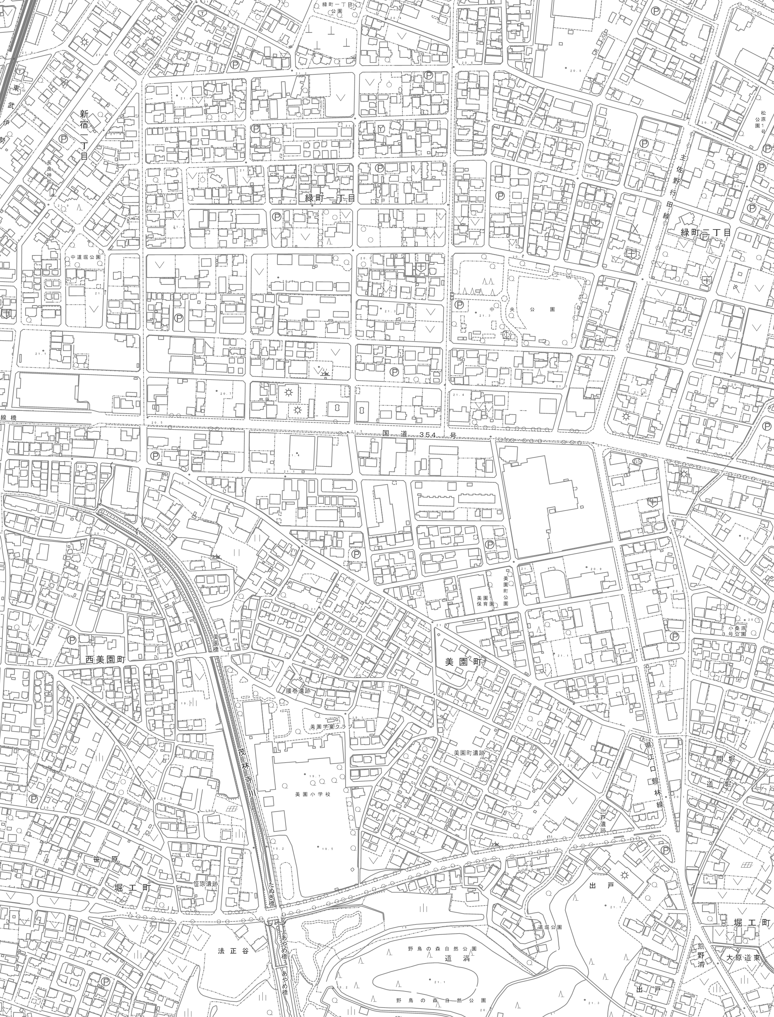
物件地
※現在の周辺状況と異なる場合があります。
画地図

館林市美園町7番3

館林市美園町7番4

※地形図等は現地の状況をイメージしやすくするために作成したものであり、縮尺・位置等は実際と異なる場合があります。参考としてお考えください。

写真
